ОБЯЗАТЕЛЬНЫЙ ПОРЯДОК
действий при обнаружении
беспилотных воздушных судов
При обнаружении (поступлении
информации об обнаружении) в небе
объекта – неизвестного БПЛА
незамедлительно сообщить в
территориальные органы МВД России,
УФСБ России, либо Единую дежурно-диспетчерскую службу
муниципального образования (ЕДДС).

Служба спасения: тел.: 112
или в заранее установленном приложении «Радар.НФ»

Покинуть открытую местность
и занять место в укрытии. Укрытием может являться любое помещение, в котором отсутствуют окна и есть прочные стены. Преимущественно в подвале или на первых этажах зданий.

Двигаться в сторону укрытия следует поодиночке и ни в коем случае не группой. Собираться нескольким людям в одном месте может быть опасно. Передвигаться пригнувшись, стараясь укрываться за капитальными объектами.
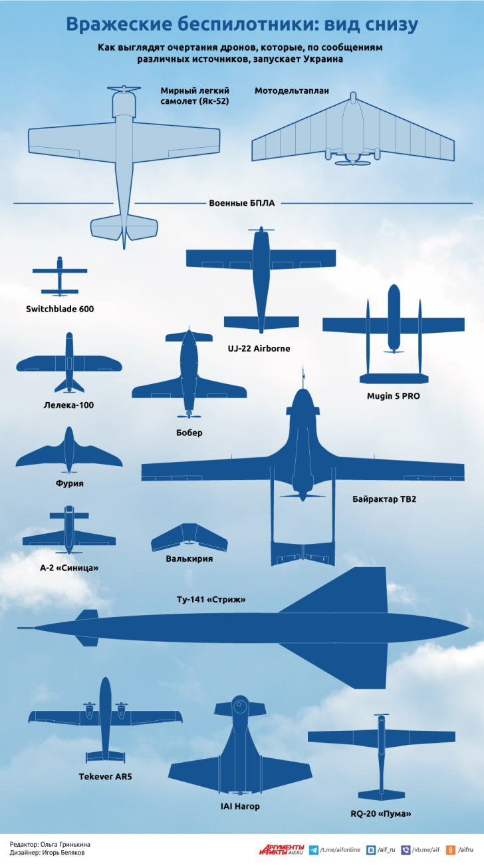
Гражданин, передающий информацию об обнаруженном БПЛА с помощью средств связи,
ОБЯЗАН СООБЩИТЬ:

- свои фамилию, имя, отчество (при наличии) и занимаемую должность;

- наименование объекта (территории) и его точный адрес;

- источник и время поступления информации о БПЛА (визуальное обнаружение, информация иных лиц, данные системы охраны или видеонаблюдения);

- характер поведения БПЛА (зависание, барражирование над объектом, направление полета, внешний вид и т.д.)

